### 移动互联网技术产品调研报告

计算机学院

罗玉婷2021141460286

李雅文2021141460286

**背景**：出于当前大学生实际生活需求的考虑，我们决定做一个面向校园的二手书交易的APP，使用对象主要是有买/卖书籍需求的大学生。原因考虑有以下几点：

1. 校园需求高。

众所周知，大学教材根据原价售卖，价格高出市场价许多，而且许多教材的使用率并不高，因此，许多学生选择购买二手教材或者电子教材。这是当前二手交易繁荣的一个主要原因。

1. 主流二手书籍获取渠道存在诸多弊病。

经过三个学期的学习，我发现当前大学生获取二手书主要有以下三种方式:二手书店购买；校园网上集市、社区等、QQ\微信群交流；电商平台自行购买。

二手书店虽然种类多、选择多，但是大多数书籍以半价售卖，价格存在虚高，这也是众多学生转而寻求第二种渠道的原因，简而言之，“没有中间商赚差价”；而对于集市或者是网络聊天群方式，也存在诸多弊病：消息繁杂混乱、消息响应滞后、商品缺乏分类等；但是通过电商平台垢面又存在物流时间较长、书籍质量难以确定的缺点。

以下是我们在校园范围内收集到的调查问卷及结果：

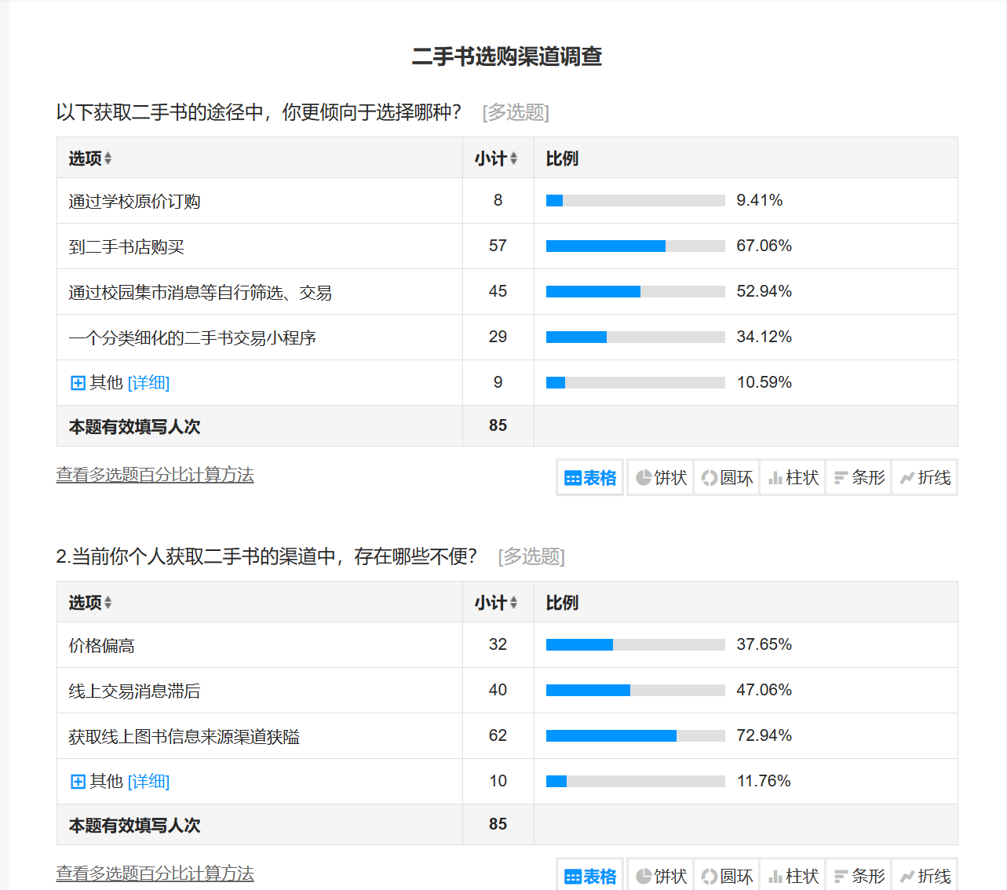

报告来源：

<https://www.wjx.cn/wjx/activitystat/verifyreportpassword.aspx?viewtype=1&activity=213055272&type=1>

通过分析，有大部分人倾向于线上自行交易，其中渠道3就存在消息渠道狭隘的弊病，而我们所做的就是将这部分人的需求细化、即时化，从而转化成我们app的主要客户来源。